萬國旗 二年 班 號 姓名
- 世界上每個國家都有自己的國旗，你最欣賞哪個國家的國旗？為什麼？請說明理由。
答：
1美國
2因為美國的國旗是按照他國的早期的13州，到現在的50州，而不是使用很多圖案，非常的尊敬他們

2.請將你最喜歡的國家的國旗圖案複製或截圖於下：
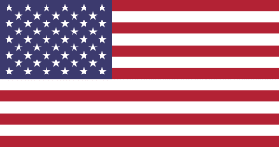
3.請問象徵該國的圖形或實物還有哪些？請列舉並寫出其象徵意義。
美國是從以前到現在都非強勢的國家，不只人口眾多，人民也非常的聰明

